Грамота.
Тема: Буква Ё.
- Буква Ё даёт два звука если стоит в начале слова, после гласного или после разделительных Ъ и Ь знаков. Если буква Ё стоит после согласного, то она смягчает впереди стоящий согласный и обозначает звук [О].
- Назови предметы, в названии которых есть буква Ё.
- Зачеркни неправильно написанные буквы Ё.
- Обведи только правильно написанные буквы Ё.
- Допиши буквы Ё.
- Пропиши буквы.
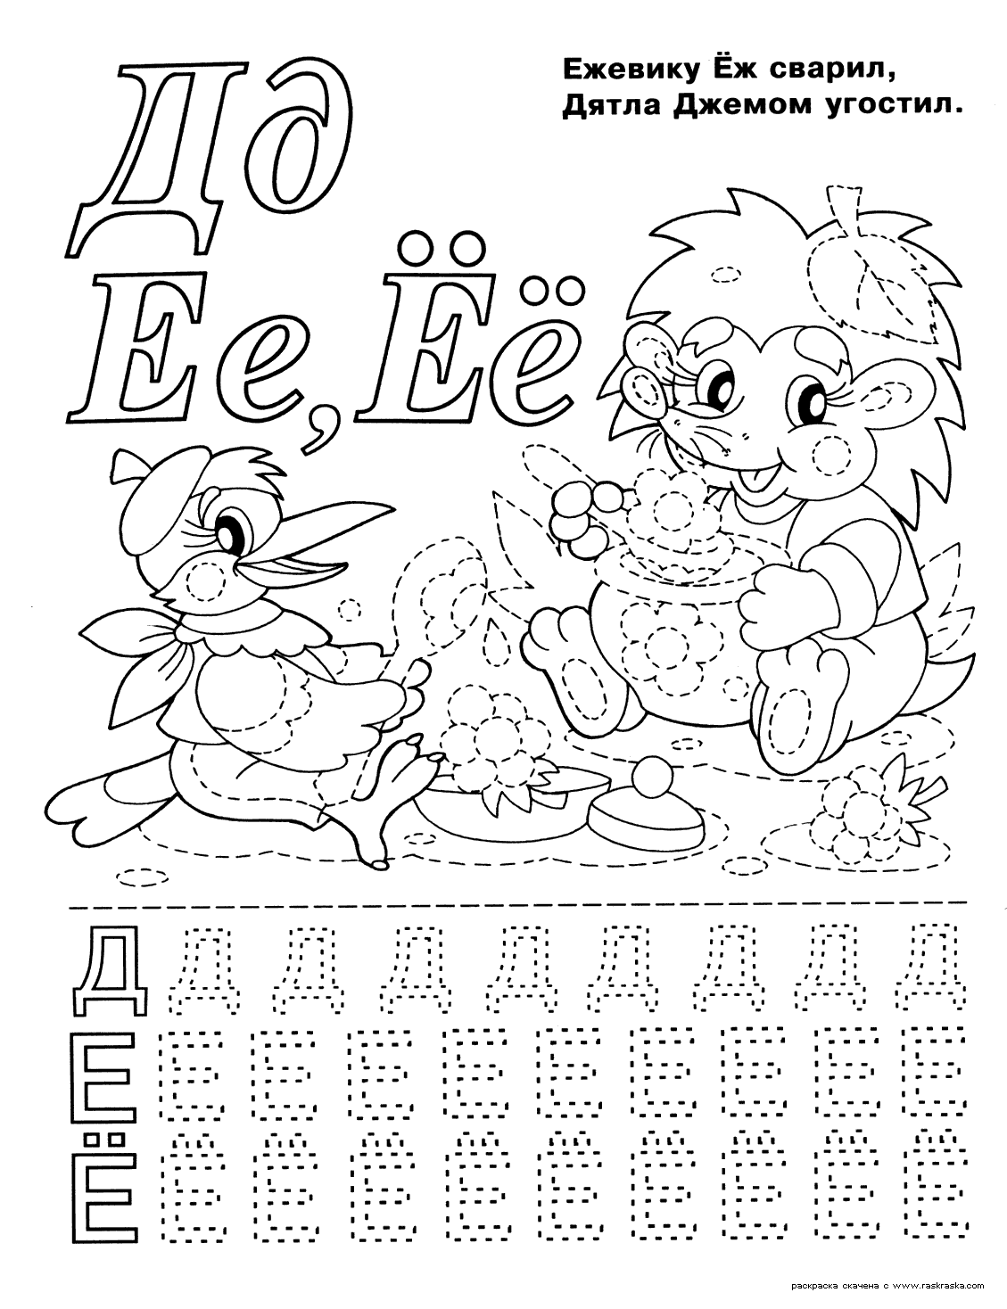
- Прочитай.

ём ён ёд ёт ёв ёф ёг ёк ёх
мё нё дё тё вё фё гё кё хё

мо-мё то-тё ко-кё фо-фё по-пё
нё-но дё-до гё-го вё-во бё-бо

мёд у-тё-нок идёт
тётя ко-тё-нок поёт
пенёк ки-тё-нок даёт
огонёк яг-нё-нок ведёт

ток – тёк поток – потёк Тома – Тёма

Кто у кого?

У утки утёнок. У кита китёнок. У кота котёнок. А у кого ягнёнок?

Котёнок.

У тети Кати два котёнка. Один котёнок тёмный. Это Тёпа. Тётя Катя отдаёт Тёпу Еве. Ева ведёт котёнка домой. Котёнок идёт тихо. Дома Ева даёт Тёпе еду.

- Занимательные задания. Развитие графомоторных навыков. Обведи ёжика простым карандашом, раскрась.
